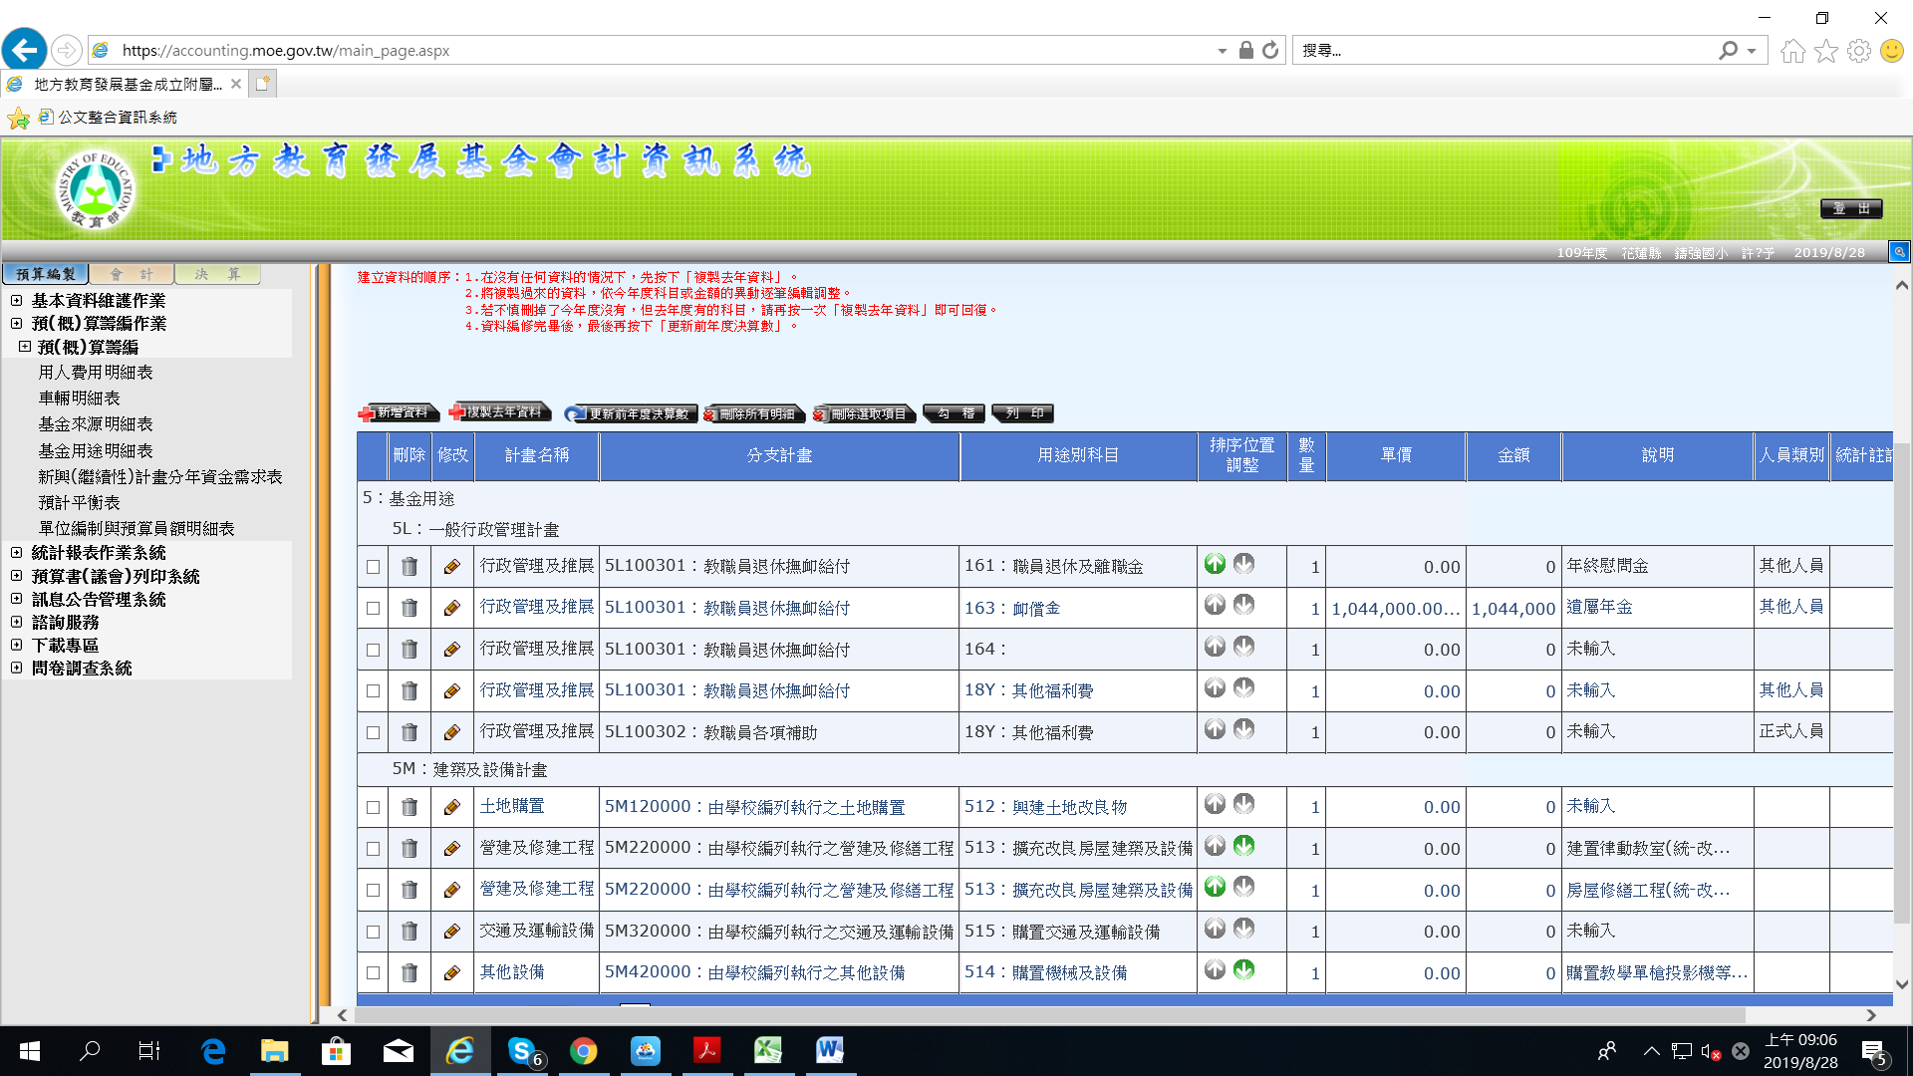

2. 點選分支計畫「5L100301教職員退休撫卹給付」之原用途別編號「164」

1. 點選「基金用途明細表」

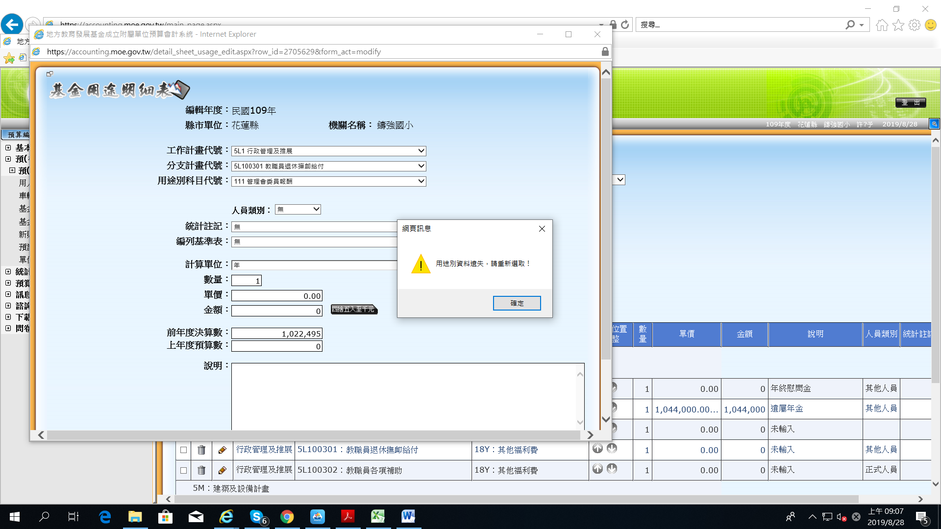

3. 「用途別資料遺失，請重新選取」點選「確認」

4.**複製**「前年度決算數」欄位之金額



5. 點選編輯分支計畫「5L100301教職員退休撫卹給付」之修改後用途別編號「163」

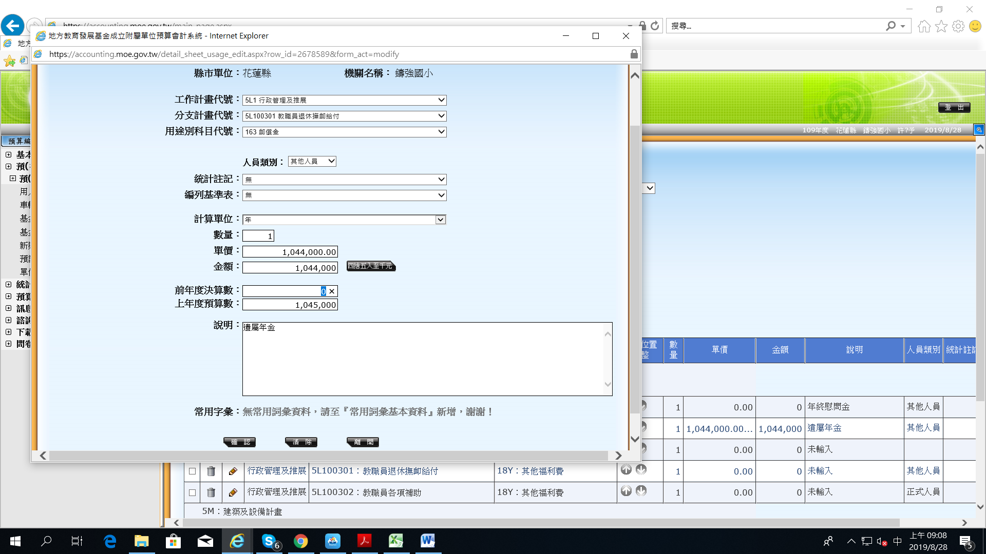

6. 於用途別編號**「163」貼上「前年度決算數」**欄位之金額

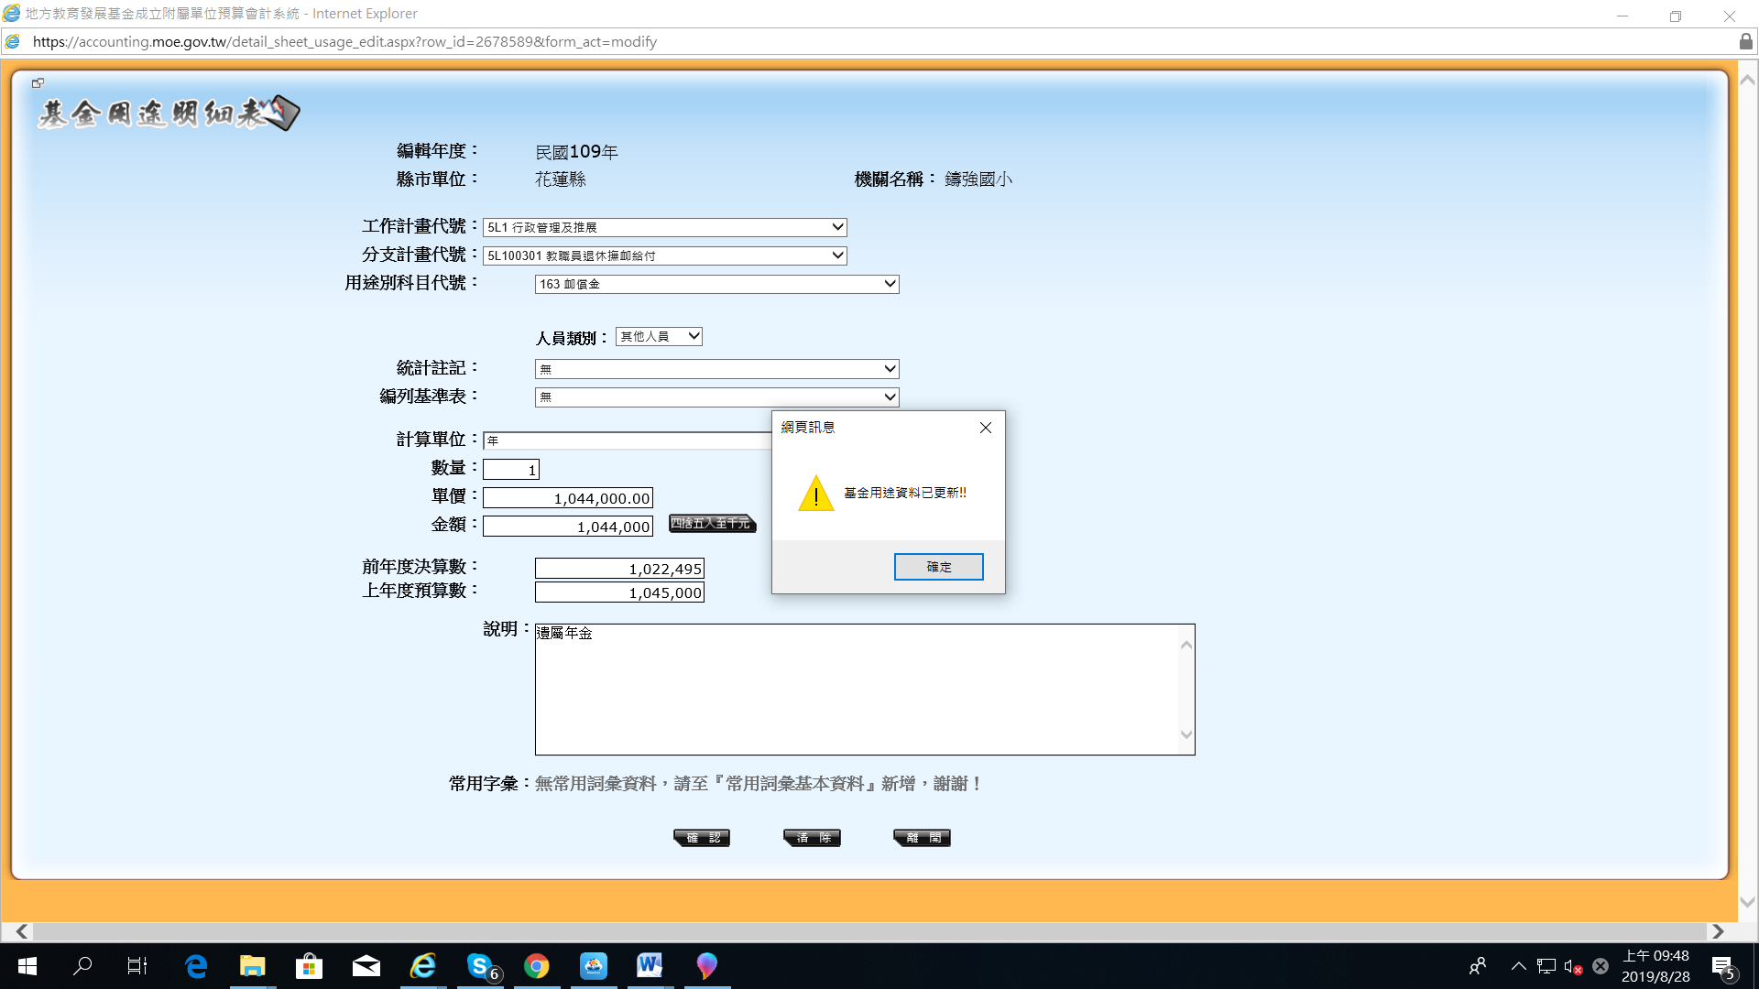

6. 將「前年度決算數」**貼上後點選「確認」**

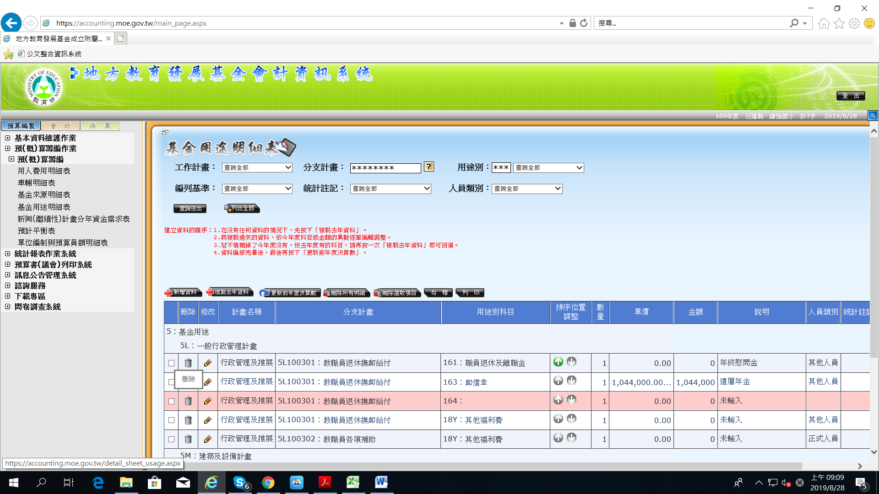

7. 回主畫面**刪除原編號「164」項目**

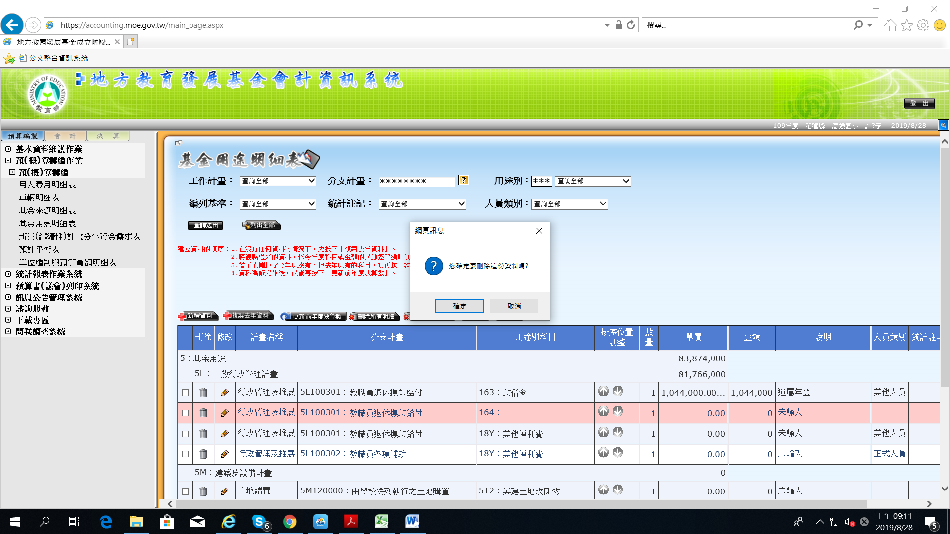

7. 按**確定刪除原編號「164」**項目

**※用途別編號「747｣修改為「744｣之步驟同上(步驟1~7)。**

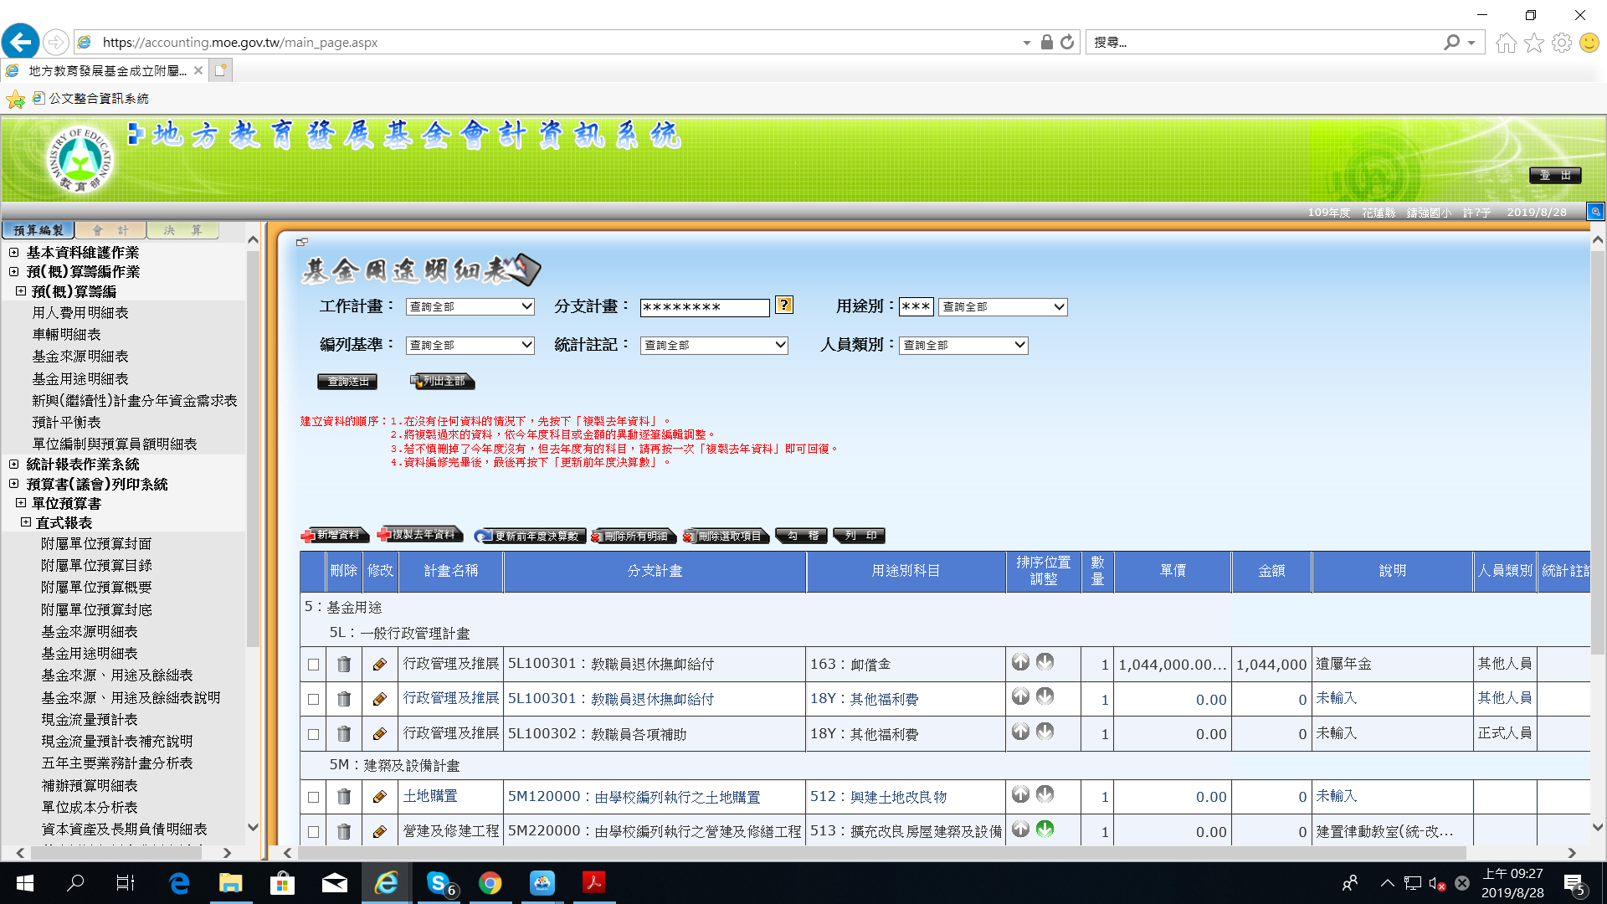

8. 完成上述步驟後，**切勿再重複點「更新前年度決算數｣**。

9.可點選主畫面「勾稽｣確認。

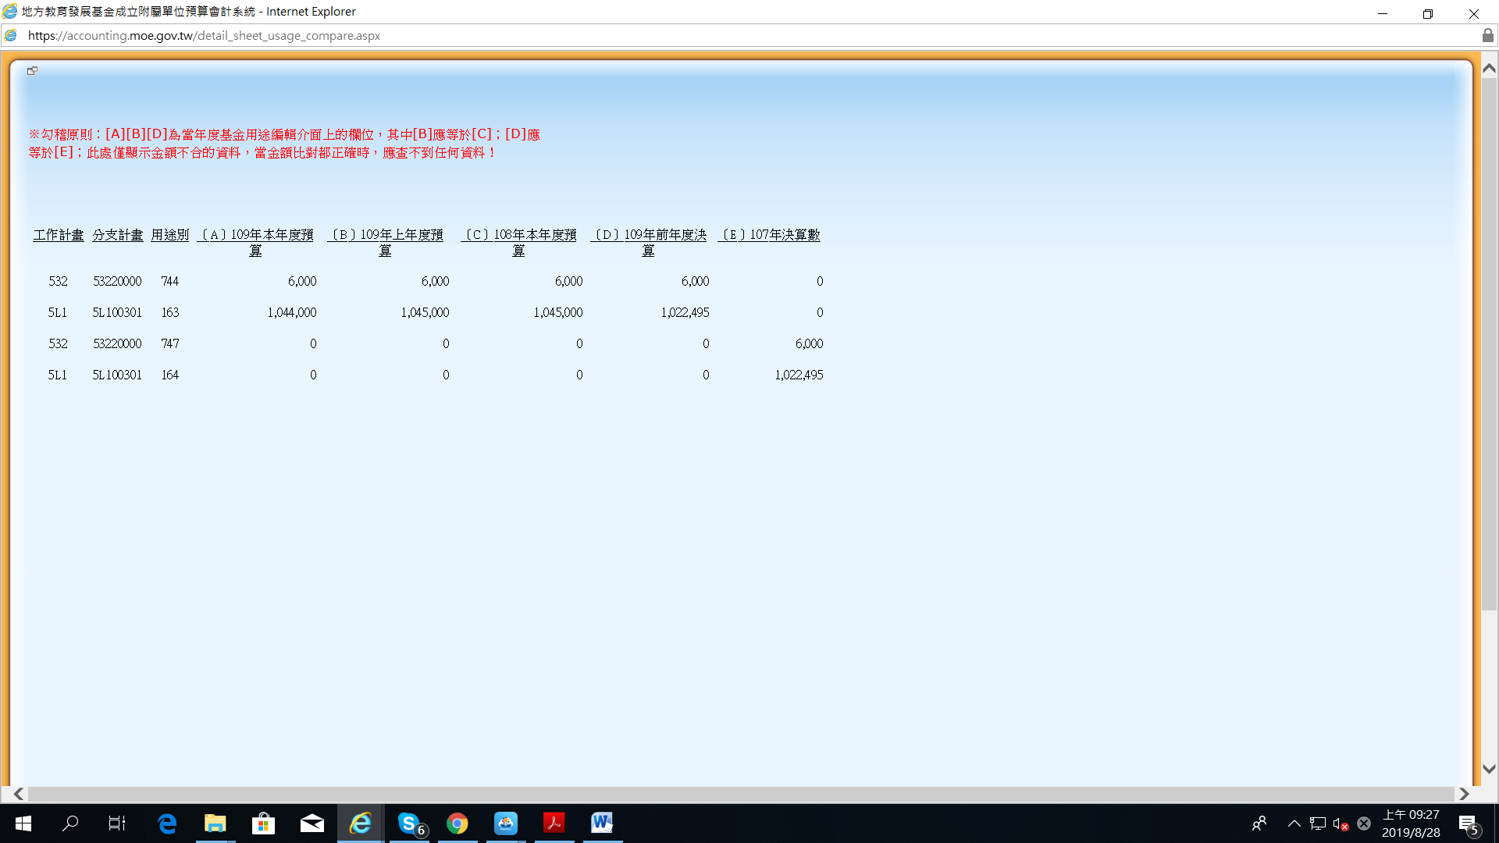

10. 點選主畫面「勾稽｣後，出現此畫面(即講義P22說明C點)，係屬正常。

**＊完成上述步驟請重行列印「基金用途明細表｣及「各項費用明細表｣即可。**